**벨레스 기획서**

2016184027 원휘재

2016184036 진재혁

2016180040 주형탁

목 차

1 게임 개요 3

A 게임 이름 3

B 개발 환경 3

C 배경 및 장르 3

D 플레이 방식 3

E 게임 조작법 3

F 클리어 조건 3

2 게임 소개 4

A 시나리오 4

B 플레이 컨셉 4

C 그래픽 컨셉 4

3 게임 플레이 5

A 게임 Flow 차트 5

4 게임 세부 설정 6

A 맵 6

① 맵 기믹 7

② 주요 오브젝트 9

B 캐릭터 10

① 캐릭터 컨셉 10

② 클래스 11

C 몬스터 12

D 아이템 14

**1. 게임 개요**

1. 게임 이름  
   벨레스 (Veles)
2. 개발 환경  
   DirectX12, IOCP
3. 배경 및 장르  
   현대 화기를 가지고 던전을 공략하는 로그라이트 fps
4. 플레이 방식  
   최대 4명의 플레이어가 협동하여 플레이  
   게임 내 몬스터를 처치하고 보물 상자를 열어 아이템을 획득해 강화
5. 게임 조작법  
   키보드, 마우스 조작  
   WASD: 이동  
   Space: 점프  
   Q: 아이템 사용  
   E: 상호작용  
   R: 재장전
6. 클리어 조건  
   게임월드 내에 존재하는 보스를 처치하면 클리어   
   엔딩씬: 플레이어의 시야가 페이드 아웃되며 획득한 아이템들을 보여준다.

**2. 게임 소개**

1. 시나리오
2. 플레이 컨셉
3. 그래픽 컨셉  
   어두움, 던전, 현대.,.?  
   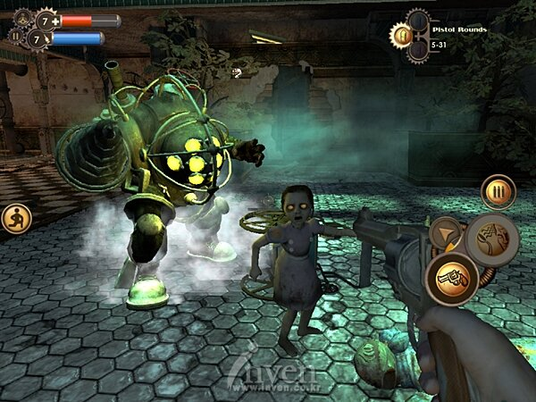

**3. 게임 플레이**

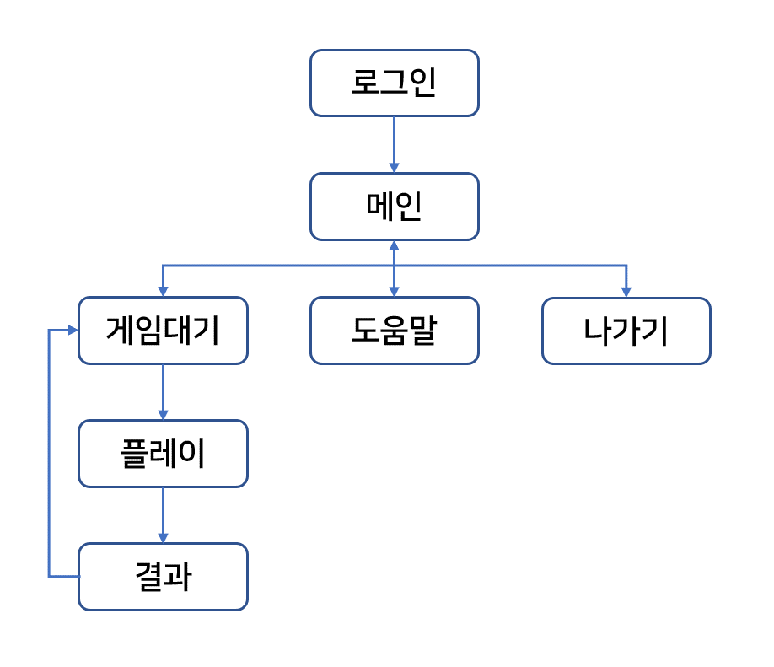

게임 실행 시 로그인 씬이 나오며 로그인이 가능하게 함

로그인이 되면 최대 4명의 플레이어가 대기 가능한 방을 생성함 (메인)

메인 씬에선 도움말과 나가기가 가능함

플레이어 전원이 준비 완료가 되면 게임이 실행됨

보스를 처치하는데 성공하여 게임 클리어 시 결과 씬으로 이동됨

**4. 게임 세부 기획**

A. 맵

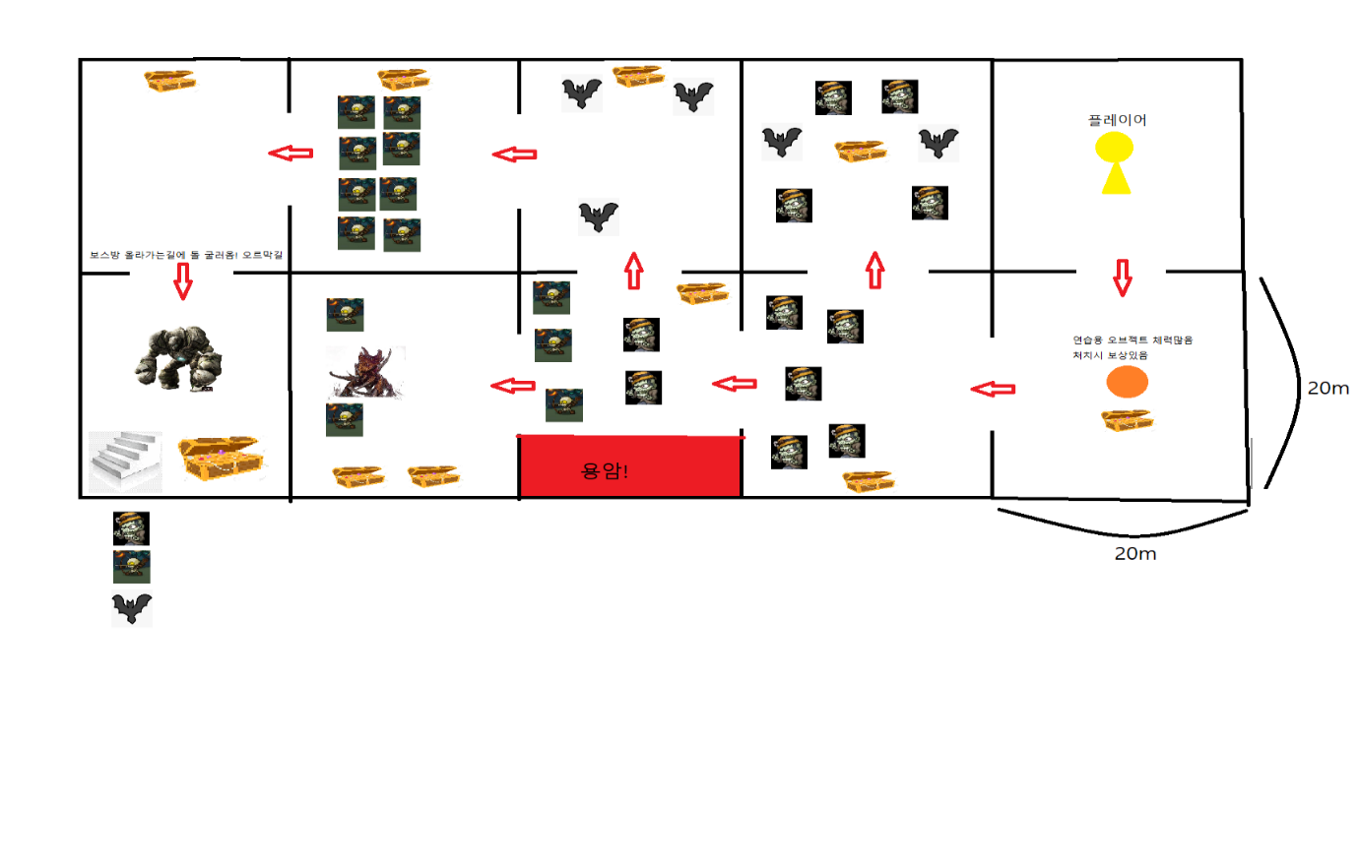

맵은 여러 개의 방으로 구성되어 있고 각 방마다 몬스터의 배치와 형태가 다르게 구성되어 있음

기본적으로 방 내의 모든 몬스터를 처치하면 상자를 상호작용 가능하고 상자엔 아이템이 들어있다. 또한 다른 방으로 가는 문을 열 수 있다.

맵 크기는 기본적으로 각 방마다 20m*20m를 가짐

**맵 기믹**

1. 고정된 위치에서 공격하는 원거리 몬스터 플레이어가 방에 숨겨진 레버를 작동시키면 아래의 용암으로 빠지며 클리어 할 수 있음

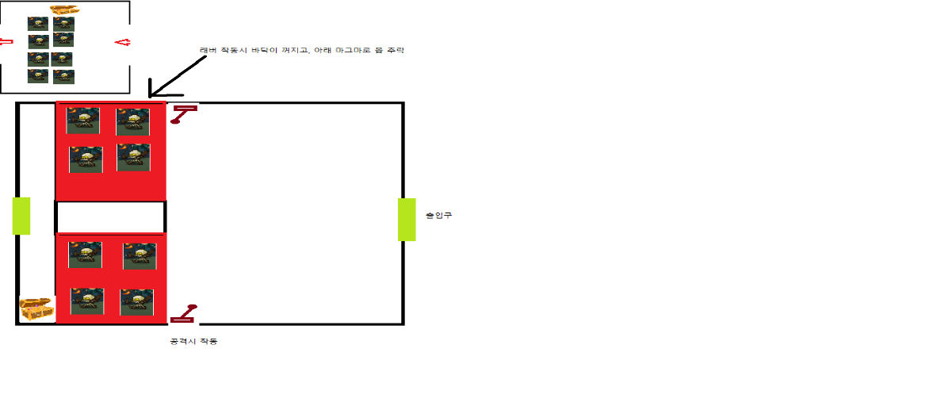

2. 방의 크기가 40m*40m의 미로 맵으로 미로 사이사이엔 몬스터들이 배치되어 있고 입구를 제외한 다른 방 하나와 연결되어 있다 = 출구. 출구 옆엔 보물상자가 배치되어 있으며 플레이어가 몬스터에게 들키지 않는다면 다른 방과 달리 몬스터를 처치하지 않고도 아이템 획득과 다른 방 진입이 가능하다.

3. 안개로 둘러싸인 방으로 박쥐 몬스터가 존재함

4. 중간보스 방으로 방 둘레에 용암이 있음 중앙에 중간보스가 있고 뒤편에 원기둥 두개가 존재하며 처치 불가능한 정령 몬스터 두마리가 있음 중간보스 처치 시 마그마 몬스터도 함께 죽음

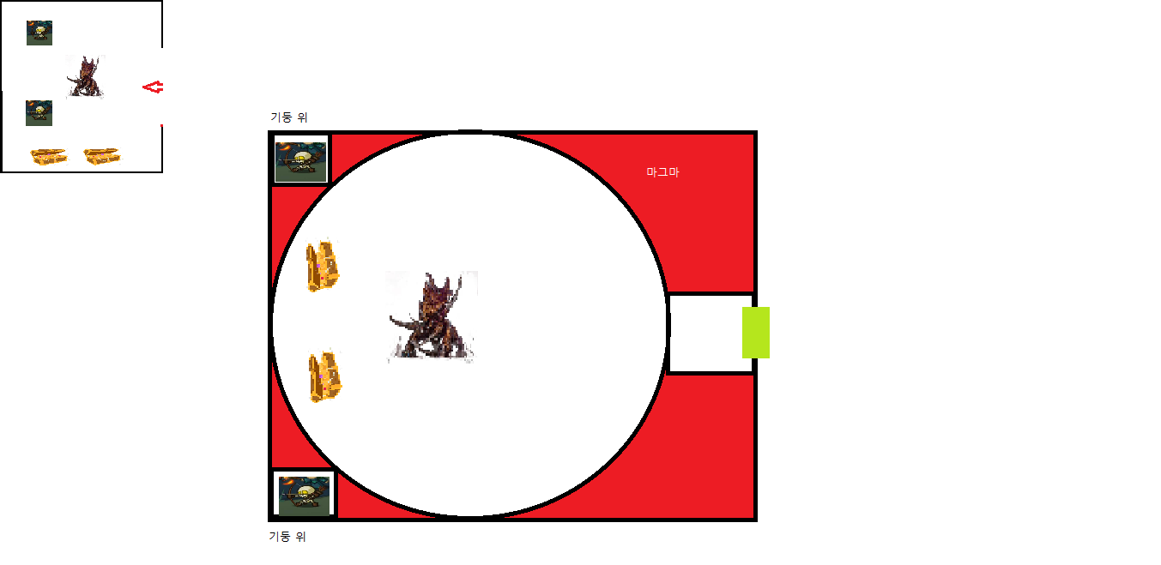

5. 보스방은 오르막길을 통해 갈 수 있는데 이 오르막길에선 돌이 굴러옴

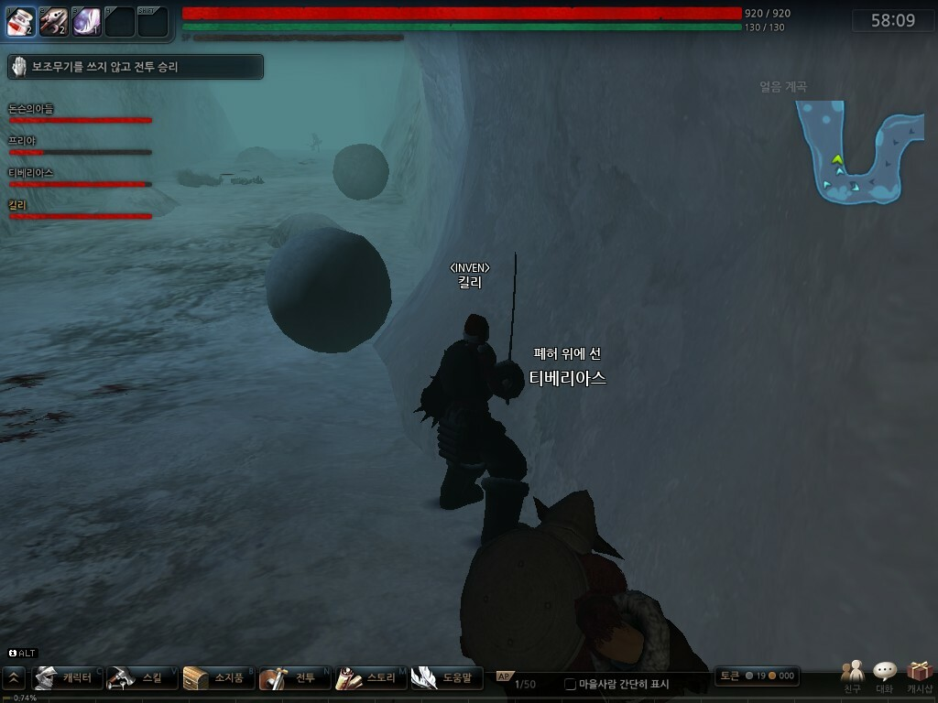

**주요 오브젝트**

1. 레버  
맵 내의 몇몇 기믹을 발동시키기 위한 레버

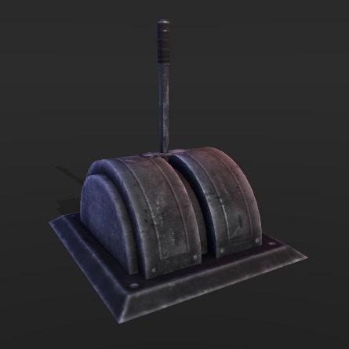 [Figure 1. 레버]

2. 보물상자  
방안의 몬스터를 전부 처치하면 열 수 있는 상자 상호작용을 통해 열 수 있으며 아이템을 획득 가능  
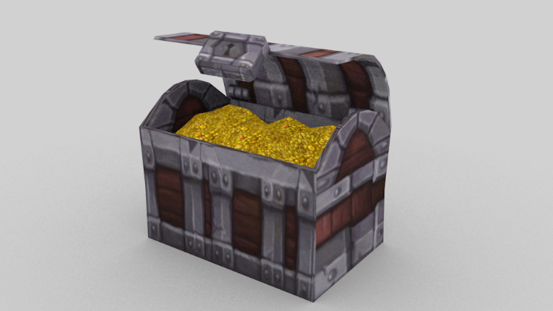

3. 문  
방안의 몬스터를 전부 처치하면 열 수 있는 문 다른 방과 연결되어 있음  
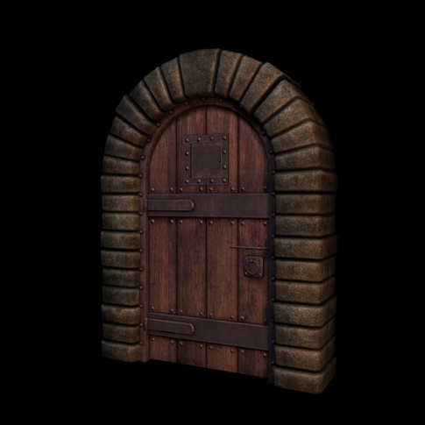 [Figure 2. 문]

**B. 플레이어**

1. 캐릭터 컨셉

|  |  |
| --- | --- |
| **체력** | 100 |
| **이동속도** | 2m/s |

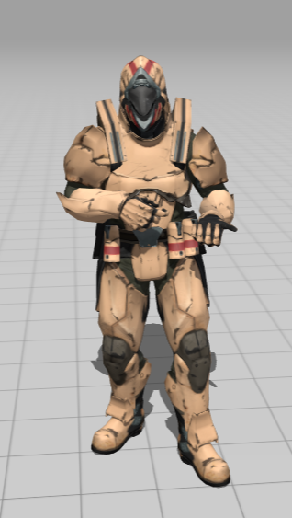

영화 ‘엣지 오브 투모로우’의 주인공처럼 죽어도 계속 살아남  
 각자의 클래스에 맞는 화기를 다룸 – 아이템을 통하여 이 화기를 강화함  
 액티브 아이템 획득 시 Q키를 이용하여 사용할 수 있음  
 E키를 이용하여 각종 오브젝트 상호작용이 가능함

2. 클래스

4가지의 클래스로 나뉨

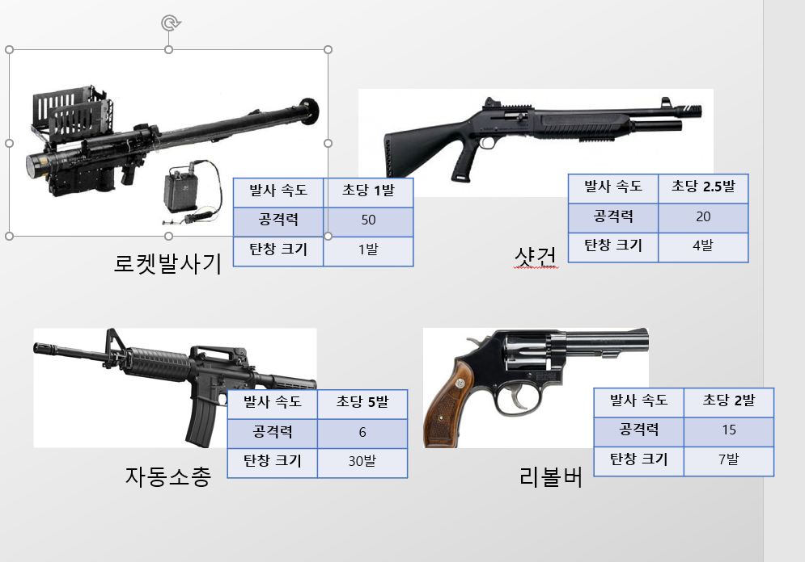

**C. 몬스터**

|  |  |
| --- | --- |
| **이름** | 용암 정령 |
| **체력** | 100 |
| **이동속도** | 1m/s |
| **공격 방식** | 원거리 공격 |

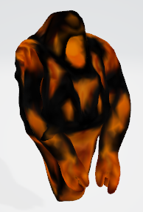

|  |  |
| --- | --- |
| **이름** | 박쥐 |
| **체력** | 50 |
| **이동속도** | 3m/s |
| **공격 방식** | 날아다니며 충돌 |

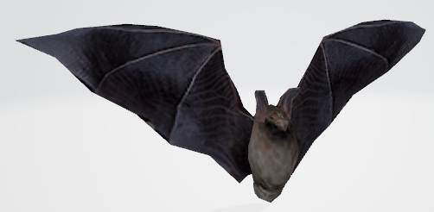

|  |  |
| --- | --- |
| **이름** | 오우거 |
| **체력** | 200 |
| **이동속도** | 2m/s |
| **공격 방식** | 근접하여 때리기 |

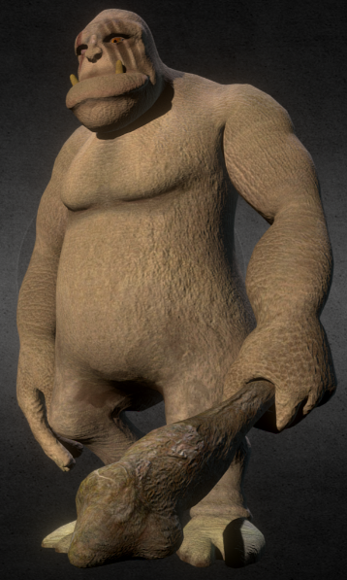

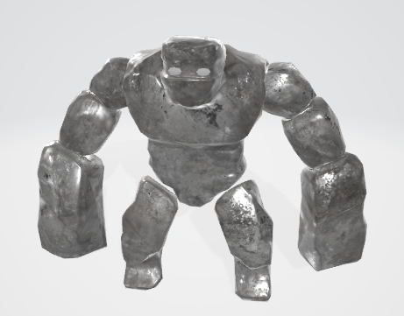

|  |  |
| --- | --- |
| **이름** | 골렘 |
| **체력** | 1500 |
| **이동속도** | 3.5m/s |
| **근접 공격 방식** | 땅찍기 (충격파) |
| **원거리 공격 방식** | 돌덩이 투척 |

1. **아이템**
2. **패시브 아이템**

|  |  |
| --- | --- |
|  | **군인의 주사기** |
| 공격 속도 20% 증가 | |
|  | **장갑관통탄** |
| 보스 피해 20% 증가 | |
|  | **황옥 브로치** |
| 적 처치시 체력 10 회복 | |
|  | **폴의 염소발** |
| 이동속도 20% 증가 | |
|  | **개인용 방어막 생성기** |
| 최대 체력 10 증가 | |
|  | **진주** |
| 최대 체력 20 증가 | |
|  | **흡혈 씨앗** |
| 피해를 입힐 시 채력 3 회복 | |
|  | **디오의 절친** |
| 사망 시 체력을 전부 회복하고 3초 동안 무적 상태가 된다. 1회성 | |
|  | **모양이 있는 유리** |
| 공격력 100% 증가, 최대 체력 50% 감소 | |
|  | **주입 약물** |
| 적을 처치시 최대 체력2 증가 | |
|  | **낡은 단두대** |
| 체력이 10% 이하인 일반 몬스터 공격 시 즉시 처치 | |

1. **액티브 아이템**

|  |  |
| --- | --- |
|  | **의료 키트** |
| 체력 20 회복 | |
|  | **휘발유** |
| 사용시 현재 맵 전체 적에게 화염 도트 데미지 | |
|  | **마비 수류탄** |
| 사용시 현재 맵 전체 적의 이동속도 50% 감소 | |